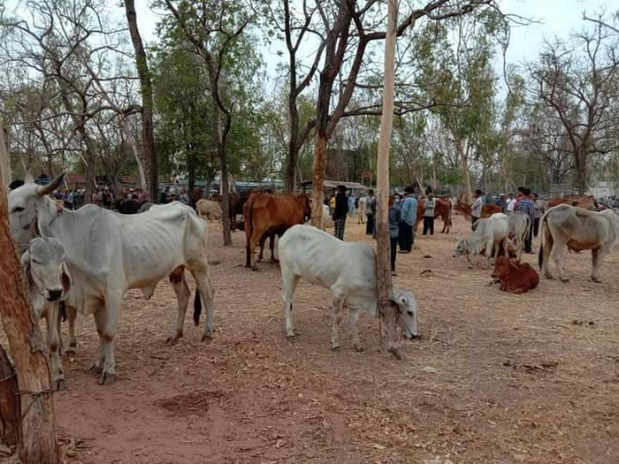
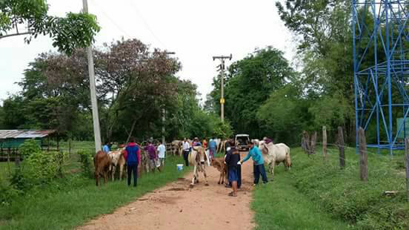
ตลาดนัดโค-กระบือ
บ้านหนองขาม หมู่ที่ 7 ตำบลหนองขาม
อำเภอคอนสวรรค์ จังหวัดชัยภูมิ
เปิดบริการทุกวันจันทร์ของสัปดาห์
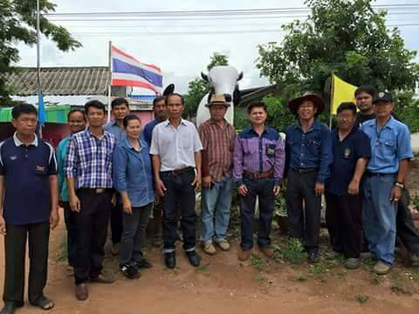
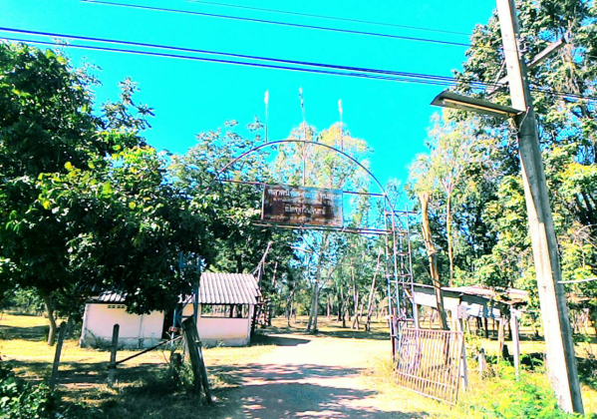
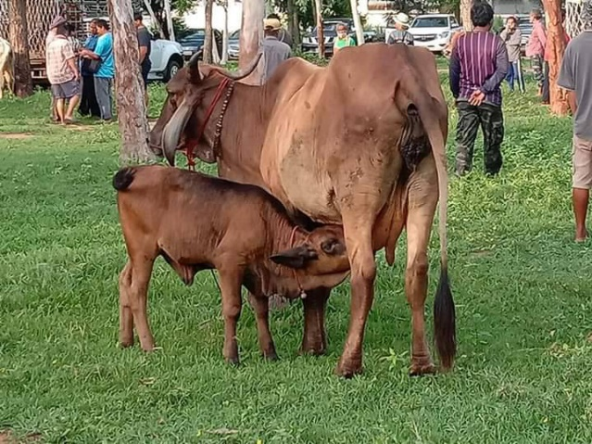
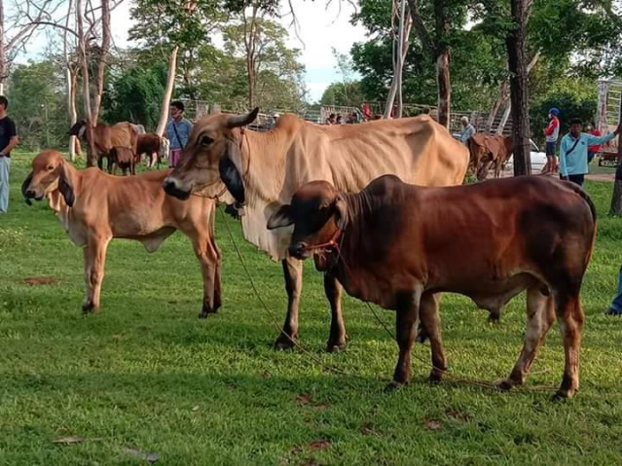
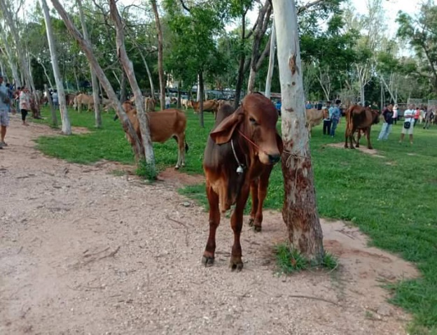
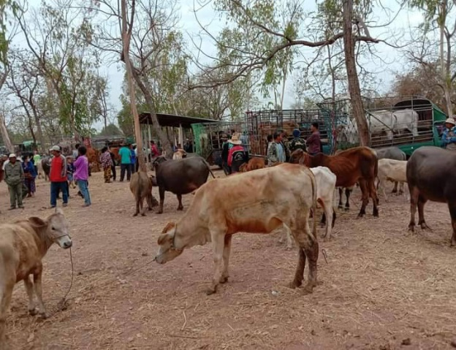
เชิญชวนผู้สนใจติดต่อ สอบถามหรือต้องการข้อมูลเพิ่มเติมได้ที่ www.nangkhamsao.go.th

